1 ASIX

**MÒDUL 1: IMPLANTACIÓ DE SISTEMES OPERATIUS**

ACTIVITAT 6: Administració programari base

línea horizontal

# 

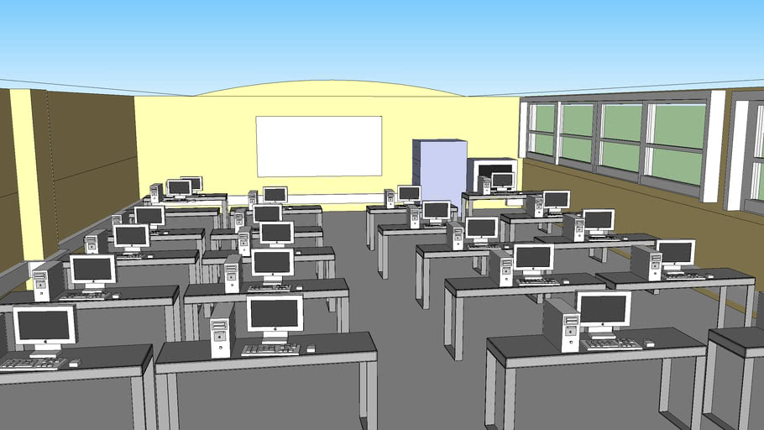

**Alumne**: Daniel Mascarilla del Olmo

**Professor**: Marcos Venteo

**Curs**: 1 ASIX

**Centre**: Jaume Viladoms

**ÍNDEX**

**Exercici 1: Plànols de les aules** **3**

**Exercici 2: Configuració dels equips** **4**

ORDINADORS DE LES AULES 4

ORDINADORS DE SALA DE PROFESSORS 5

ORDINADORS DE SECRETARIA 6

**Exercici 3: Simulació de dos equips informàtics.** **7**

WINDOWS ALUMNAT 7

UBUNTU PROFESSORAT 14

# Exercici 1: Plànols de les aules

Aquest seria el plànol de les aules:

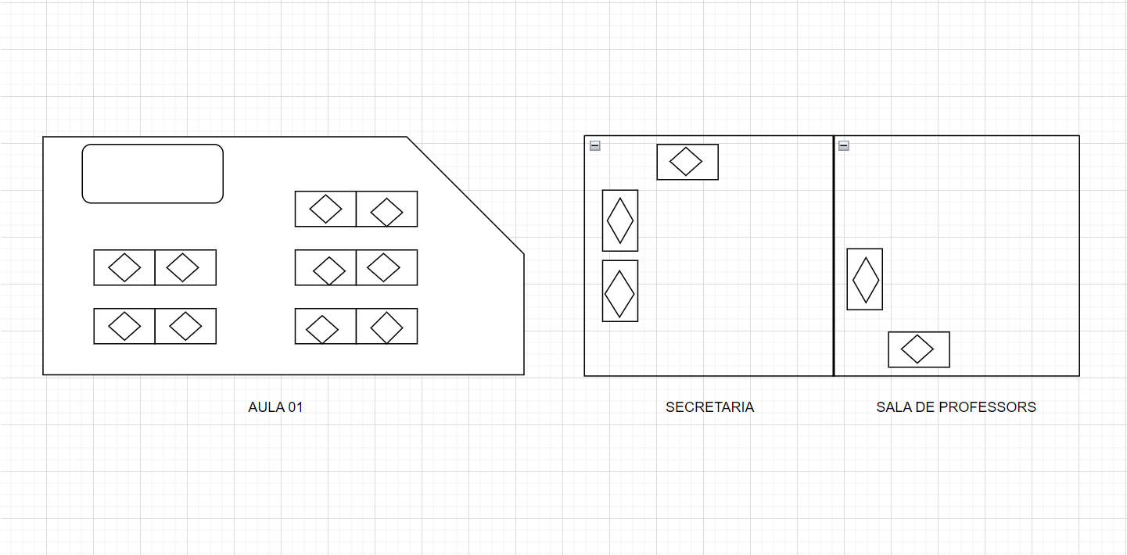

Hi hauria un passadís per comunicar totes les aules, tal que així (i afegint les altres dues aules):

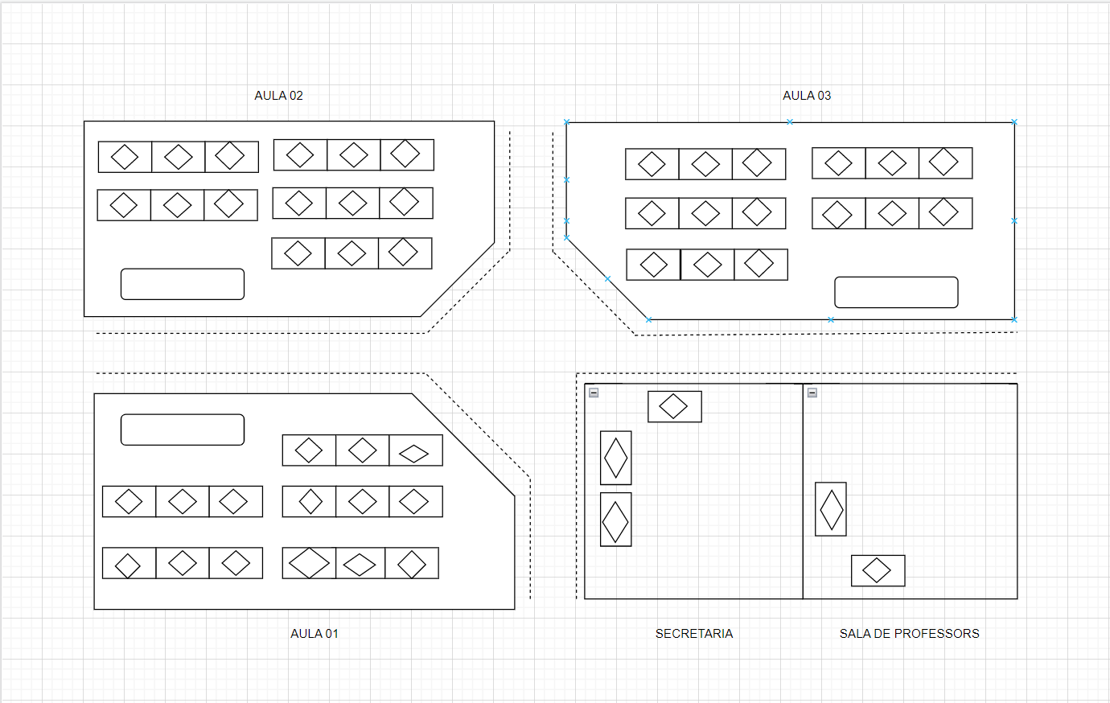

# Exercici 2: Configuració dels equips

(Sistemes operatius, software, usuaris, IPs, etc..)

### ORDINADORS DE LES AULES

* Sistemes operatius: Escolliria windows ja que es un sistema operatiu de senzilla utilització, d'un ampli catàleg comercial de software, compatibilitat de hardware.
* Software: De software el que posaria per els estudiants seria un editor de text (tipus VSC), office, google chrome per navegar per internet, un programa per congelar el sistema operatiu (TOOLWIZ TIME FREEZE), Antivirus del tipus Avira o McAfee.
* Usuaris: creria un usuari amb permisos d’administrador (de nom Admin), i l’usuari de l’empresa que utilitzarien els usuaris (de nom com la empresa, per exemple, en el cas de jaume viladoms l’usuari seria viladoms). Tots dos usuaris tindrien contrasenyes, en el públic sería el nom de la empresa i en el públic un password més elaborat. Els usuaris dels alumnes estarien dins del grup “Alumnat”, mentre que l’altre estaria dins dels “Treballadors”.
* IPs: configuraría una ip estàtica, amb màscara de xarxa, porta d’enllaç, direcció IP i un servidor DNS.
  + Màscara de xarxa: 255.255.255.0
  + Porta d’enllaç: 10.0.2.1
  + Direcció IP: 10.0.120.*
  + Servidor DNS : 8.8.8.8
* Personalització:
  + Fons d’escriptori: Fons amb el logotip de l’empresa
  + Salvapantalles: no en té.
  + Accés directe a l'escriptori a google drive, la web de la empresa i tot el software instal·lat.

### 

### ORDINADORS DE SALA DE PROFESSORS

* Sistemes operatius: En aquest cas escolliriem un Ubuntu, ja que proporciona multitasca i multiusuari, proporciona un aprofitament del hardware superior a windows. Més segur per temes de que els usuaris estàndards no tenen accés a a la configuració bàsica del sistema.
* Software: de software implantaria un editor de text tipus vsc o office,mozilla firefox per navegar per internet (navegador predeterminat de ubuntu), plataforma per pujar tasques i programar examens (tipus clickedu, microsoft teams, google classroom) i un antivirus gratuït tipus avira.
* Usuaris: com és la sala de professors, hi hauria un únic usuari del nom de la empresa/escola, el qual seria administrador i tindria password.Aquest usuari entraria dins del grup “Treballadors”, que agruparia tant professors com secretaria
* IPs: configuraría una ip estàtica, amb màscara de xarxa, porta d’enllaç, direcció IP i un servidor DNS.
  + Màscara de xarxa: 255.255.255.0
  + Porta d’enllaç: 10.0.2.1
  + Direcció IP: 10.0.2.1*
  + Servidor DNS : 8.8.8.8
* Personalització:
  + Fons d’escriptori: Fons amb el logotip de l’empresa
  + Salvapantalles: Té salvapantalles, ja que la majoria de temps aquests ordinadors estan en marxa pero possiblement siguin poc utilitzats
  + Accés directe a l'escriptori a google drive, la web de la empresa i tot el software instal·lat.

### 

### ORDINADORS DE SECRETARIA

* Sistemes operatius: Per els de secretaria escolliria windows, ja que per la tasca que han de realitzar a secretaria considero que per software i per senzillesa és més útil fer servir windows.
* Software: De software jo instal·laría un antivirus gratuït del tipus avira o mcafee, editor de text tipus vsc + un office, una aplicació de calendari on tenir tot planificat, myFrame, Dropbox, Evernote, etc.
* Usuaris: un únic usuari amb password anomenat “Secretaria”, que pertany al grup “Treballadors”. Aquest usuari també seria administrador
* IPs: configuraría una ip estàtica, amb màscara de xarxa, porta d’enllaç, direcció IP i un servidor DNS.
  + Màscara de xarxa: 255.255.255.0
  + Porta d’enllaç: 10.0.2.1
  + Direcció IP: 10.0.2.1*
  + Servidor DNS : 8.8.8.8
* Personalització:
  + Fons d’escriptori: Fons amb el logotip de l’empresa
  + Salvapantalles: No en té, ja que els ordinadors seran molt utilitzats durant el dia.
  + Accés directe a l'escriptori a google calendar, la web de la empresa i tot el software instal·lat.

# 

# Exercici 3: Simulació de dos equips informàtics.

Començaré per la simulació d’un windows de l’alumnat:

#### WINDOWS ALUMNAT

Crearem la màquina per simular un ordinador del alumnat:

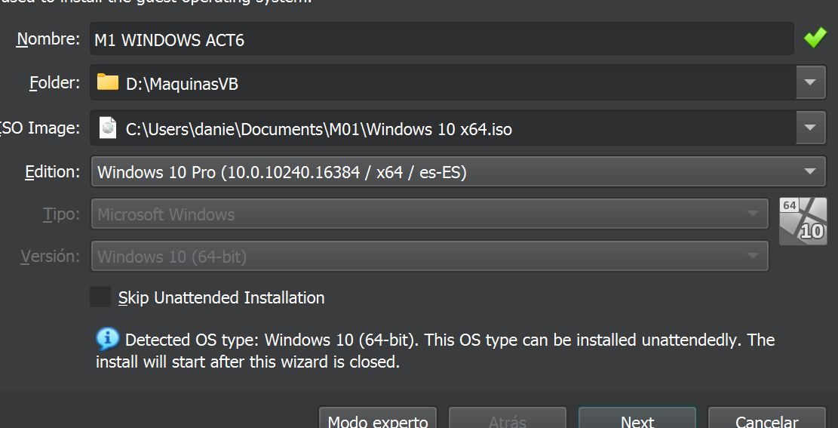

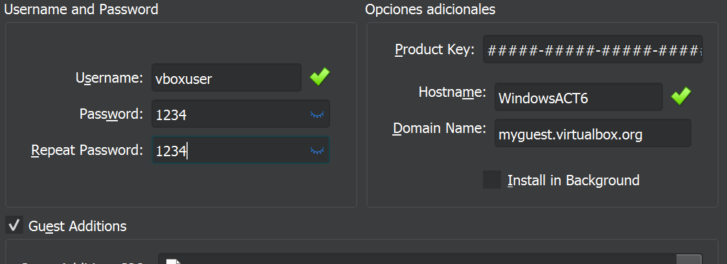

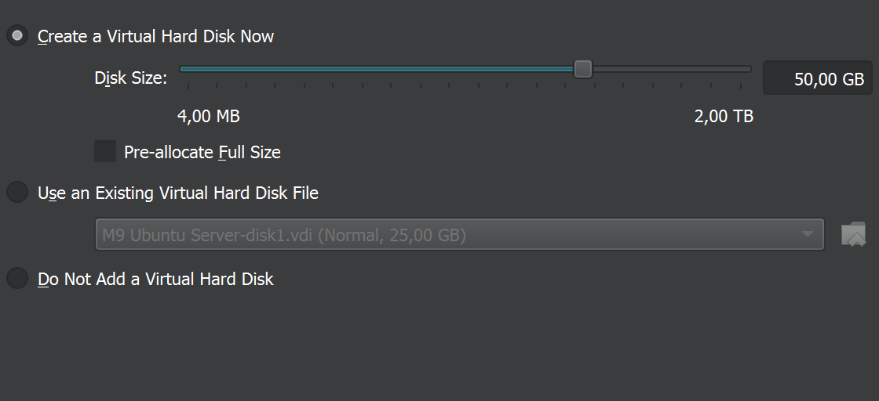

Començarem la instal·lació:

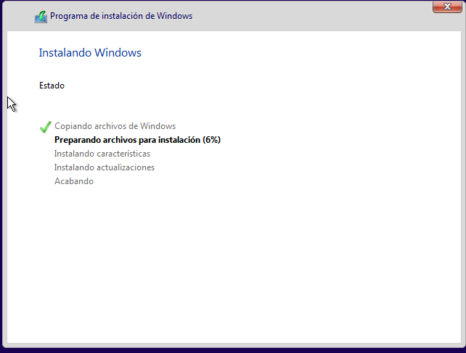

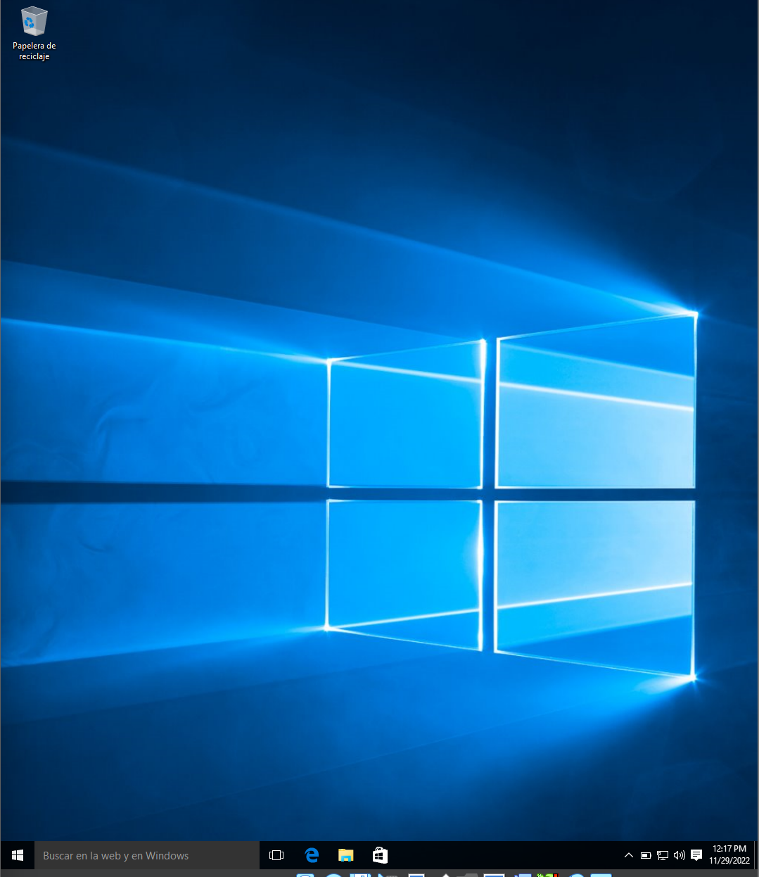

Un cop dins, crearem dos usuaris i dos grups:

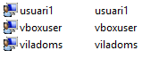

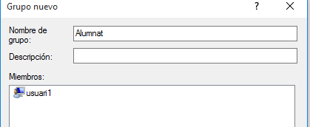

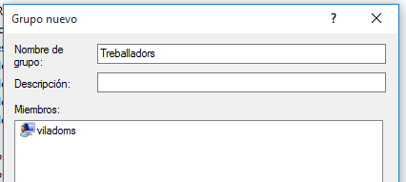

Un cop fet això, haurem de configurar el software i tot

Instal·larem per fer una simulació ràpida els següents programes:

* Avira
* LibreOffice
* Google Chrome
* Toolwiz Time Free

(Posaré captura de només els accés directes al escriptori, no veig necessari el procés )



Posarem el fons de pantalla, i per últim posarem la direcció IP estàtica.



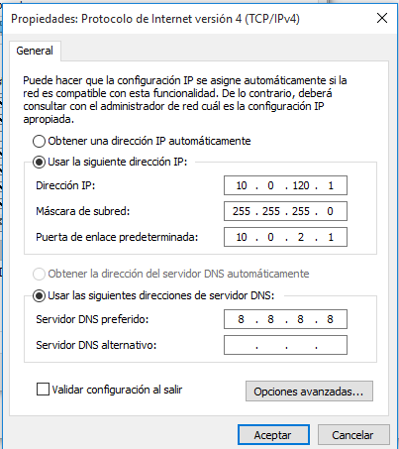

Crearem un accés directe a la web de la escola:

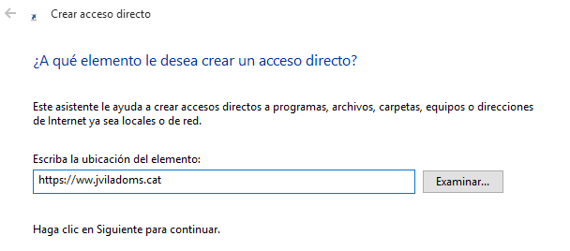



També afegirem links a google classroom, i activarem el time freeze:



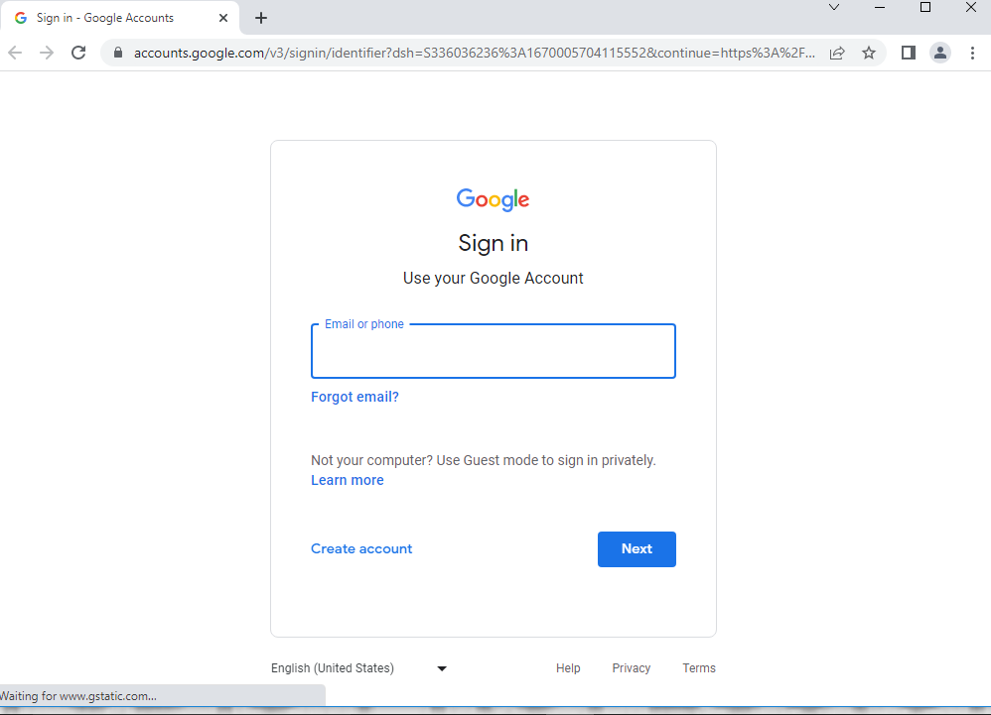

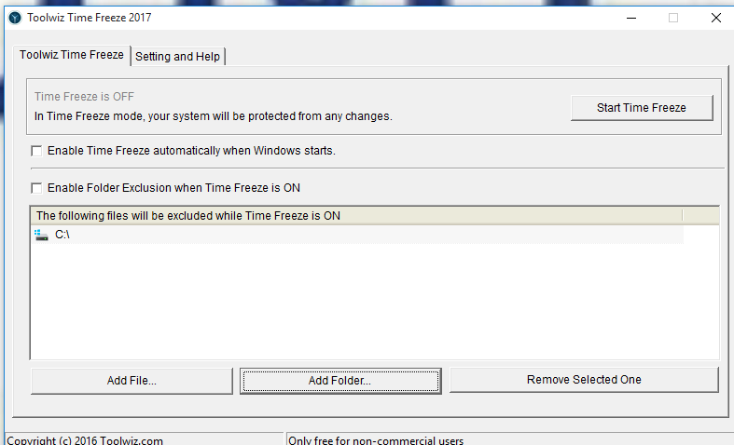



Ja hem finalitzat la configuració de windows.

Continuaré amb el linux del professorat:

#### UBUNTU PROFESSORAT

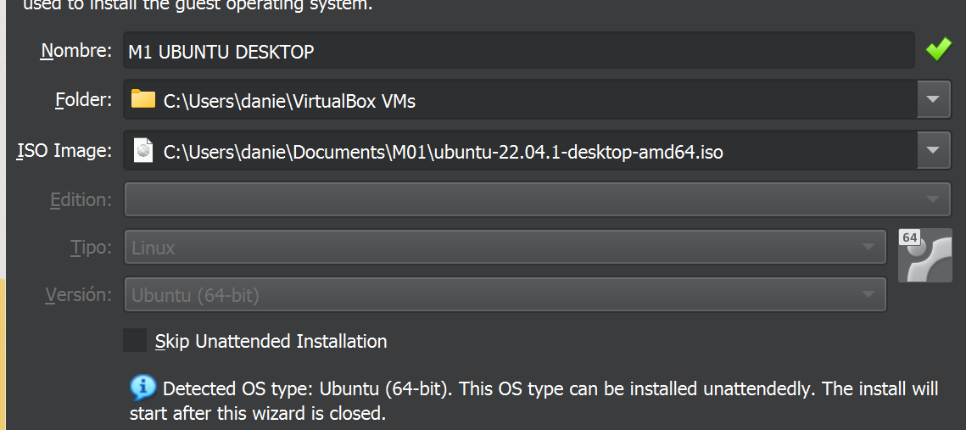

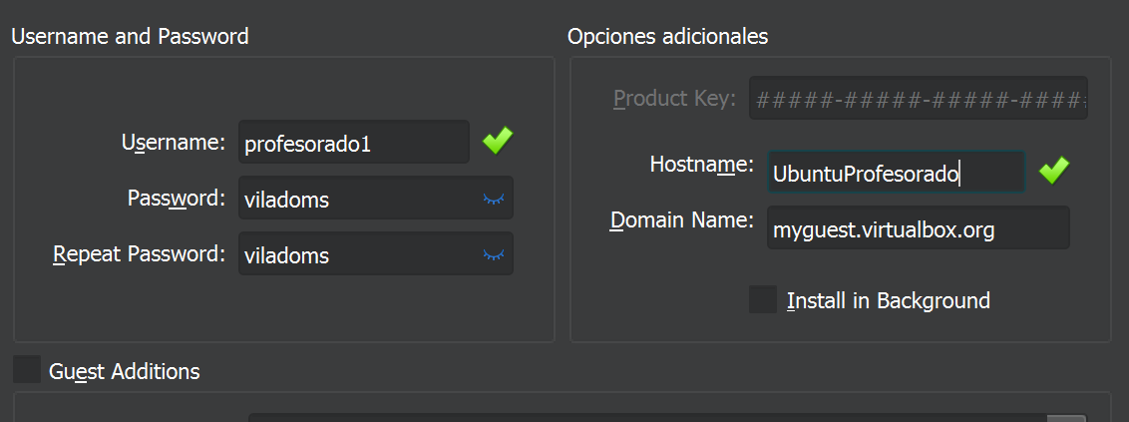

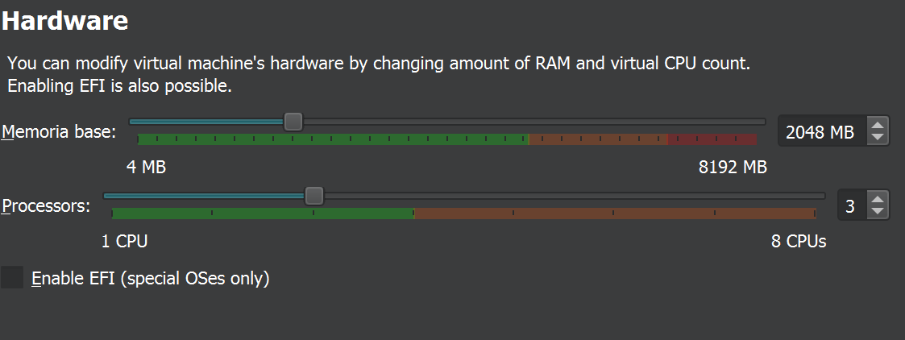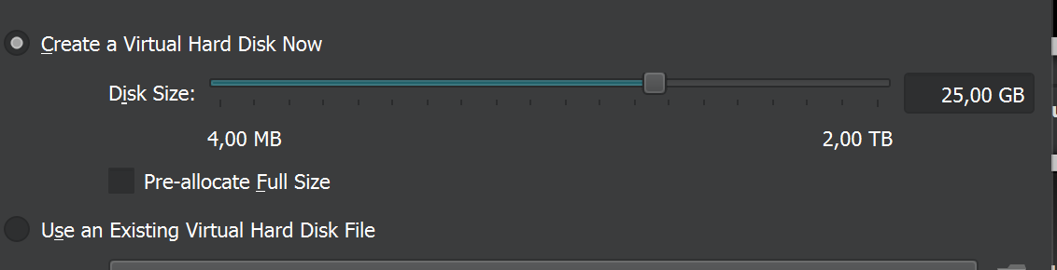

Iniciarem la màquina per fer la simulació:

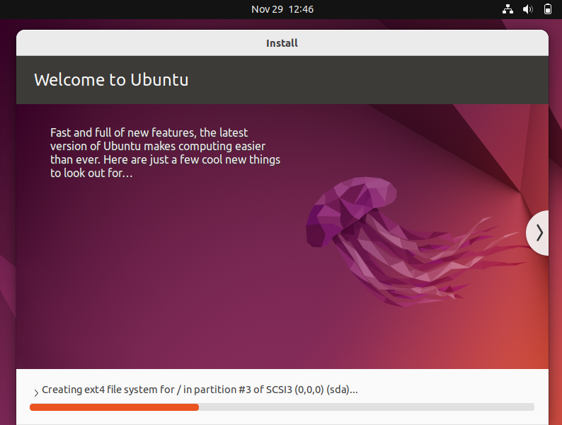

Començarem a instal·lar el Ubuntu

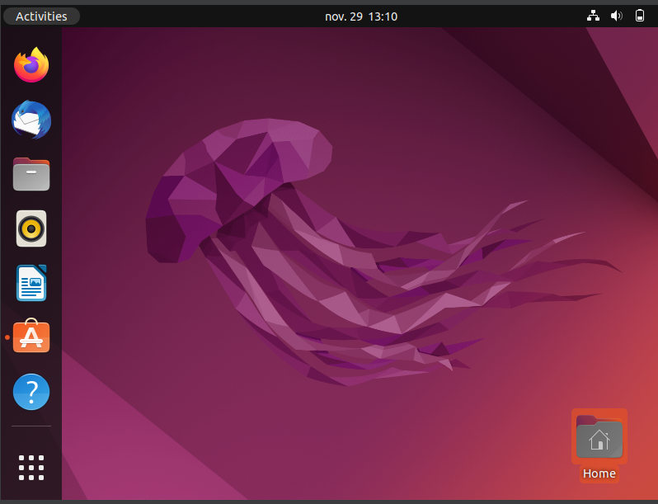

Un cop instal·lat, mirarem d’instal·lar el software:

* LibreOffice (que ja està instal·lat)
* Mozilla Firefox (ja instal·lat)
* Antivirus (Firewall)
* Enllaç a google classroom

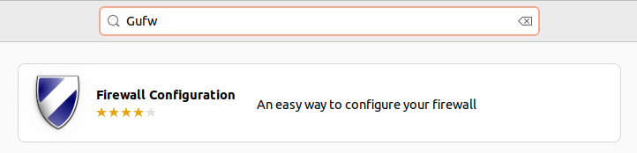

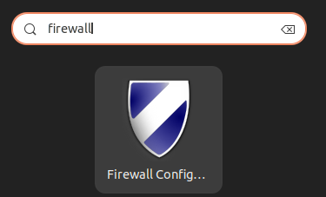

Configurarem el firewall:

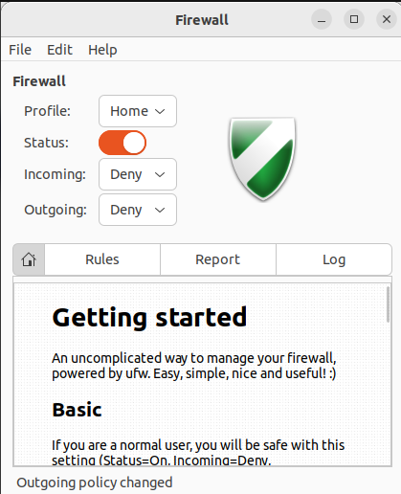

Posarem el link a google classroom:

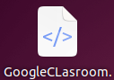

Posarem el fons de pantalla:



I també el protector:

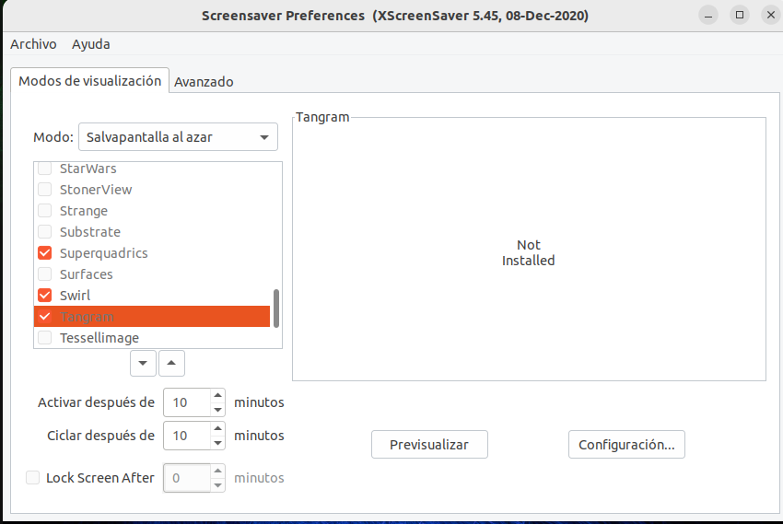

Posarem la configuració de xarxa establerta abans:

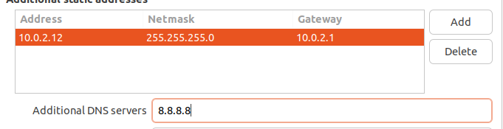

Per finalitzar, crearem un enllaç a la web de la escola:

